WEBSITE DỰ BÁO THỜI TIẾT
Forecast.Now
1. Giới thiệu

1.1. Mục đích tài liệu
Tài liệu này mô tả chi tiết các yêu cầu chức năng và phi chức năng của Website Dự báo Thời tiết, dùng làm cơ sở để thiết kế, phát triển, kiểm thử và triển khai sản phẩm. Tài liệu hướng tới đội ngũ phát triển (frontend, backend), người thiết kế UI/UX và làm tài liệu tham khảo cho việc mở rộng sản phẩm trong tương lai.

1.2. Phạm vi sản phẩm
Website cho phép người dùng xem thông tin thời tiết hiện tại và dự báo tại vị trí hiện tại (tự động qua GPS) hoặc tại địa điểm bất kỳ được tìm kiếm. Phiên bản đầu (MVP) tập trung vào các chỉ số: nhiệt độ, nhiệt độ min/max, dự báo 10 ngày, bản đồ mưa trực quan, gió (tốc độ/gió giật/hướng), mặt trời mọc-lặn, tầm nhìn, thông tin mặt trăng. Phiên bản mở rộng (Phase 2) bổ sung bản đồ phân tích trực quan nhiều lớp dữ liệu (nhiệt độ, độ ẩm, chất lượng không khí) phục vụ mục đích phân tích chuyên sâu hơn.

1.3. Đối tượng sử dụng tài liệu
- Lập trình viên Frontend/Backend triển khai theo đặc tả.
- Người thiết kế UI/UX tham chiếu sitemap và luồng người dùng.
- Chủ dự án (cá nhân) dùng để theo dõi phạm vi và lộ trình phát triển.

1.4. Định nghĩa & thuật ngữ
Thuật ngữ | Giải thích
SRS | Software Requirements Specification – Đặc tả yêu cầu phần mềm.
ERD | Entity Relationship Diagram – Sơ đồ quan hệ thực thể dữ liệu.
API | Application Programming Interface – Giao diện lập trình ứng dụng, dùng để lấy dữ liệu thời tiết từ bên thứ 3.
Geolocation API | API của trình duyệt cho phép lấy tọa độ vị trí người dùng (kèm sự đồng ý của người dùng).
Gust (gió giật) | Tốc độ gió tối đa trong khoảng thời gian ngắn, cao hơn tốc độ gió trung bình.
UV Index | Chỉ số tia cực tím, thể hiện mức độ bức xạ UV ảnh hưởng đến da.
Tile layer | Lớp bản đồ dạng ô (tile) chồng lên bản đồ nền, ví dụ lớp mưa/radar.

1.5. Tài liệu tham khảo
- Mockup giao diện tham khảo do người dùng cung cấp (2 trạng thái: Mostly Sunny / Thunderstorms).
- Open-Meteo API Documentation – open-meteo.com
- OpenWeatherMap API Documentation – openweathermap.org/api

2. Mô tả tổng quan sản phẩm

2.1. Bối cảnh sản phẩm
Đây là dự án cá nhân nhằm xây dựng một website thời tiết hiện đại, trực quan, tổng hợp đầy đủ thông tin (nhiệt độ, mưa, gió, mặt trời, mặt trăng) trong một giao diện duy nhất, tránh việc người dùng phải mở nhiều nguồn khác nhau. Giao diện lấy cảm hứng từ 2 mockup tham khảo: một trạng thái trời nắng (tông sáng, ấm) và một trạng thái giông bão (tông tối, u ám) – hình nền và màu sắc tự động đổi theo điều kiện thời tiết thực tế.

2.2. Đối tượng người dùng
Nhóm người dùng | Đặc điểm & nhu cầu
Người dùng phổ thông | Xem nhanh thời tiết hôm nay tại vị trí hiện tại, quyết định trang phục/mang theo ô dù.
Người dùng hay di chuyển / du lịch | Tìm kiếm và lưu nhiều địa điểm, xem dự báo 10 ngày để lên kế hoạch.
Người dùng quan tâm phân tích (Phase 2) | Cần xem bản đồ trực quan nhiều lớp dữ liệu để phân tích xu hướng thời tiết khu vực.

2.3. Ràng buộc thiết kế
- Không yêu cầu đăng nhập bắt buộc để xem thời tiết cơ bản; đăng nhập chỉ cần khi muốn lưu địa điểm/đồng bộ đa thiết bị.
- Phụ thuộc vào độ chính xác và giới hạn tần suất gọi (rate-limit) của API thời tiết bên thứ 3 (Open-Meteo/OpenWeatherMap).
- Bản đồ mưa trực quan phụ thuộc Google Maps JavaScript API và lớp tile mưa/radar (OpenWeatherMap hoặc RainViewer).

2.4. Giả định & phụ thuộc
- Người dùng đồng ý cấp quyền vị trí trên trình duyệt để có trải nghiệm tốt nhất; nếu từ chối, hệ thống chuyển sang tìm kiếm thủ công.
- Có kết nối Internet ổn định để gọi API thời tiết theo thời gian thực.

3. Sơ đồ chức năng trang (Sitemap)
Sơ đồ dưới thể hiện toàn bộ các trang/khối chức năng chính của website và mối quan hệ điều hướng giữa chúng.
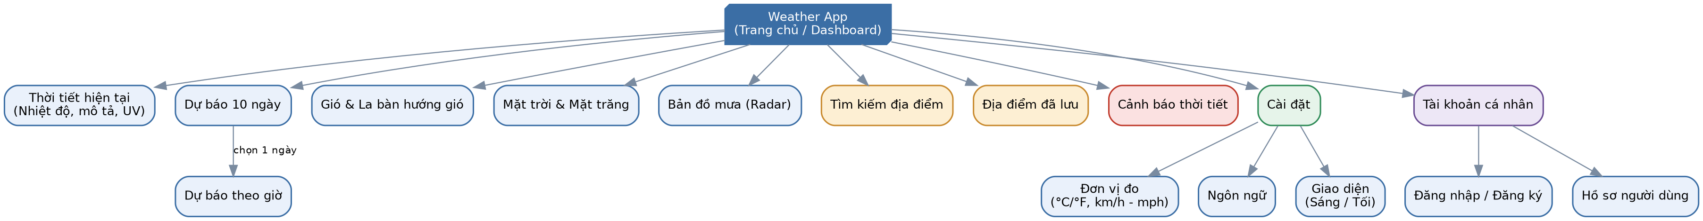
Hình 1. Sitemap – Website Dự báo Thời tiết

4. Luồng người dùng (User Flow)
Luồng dưới mô tả hành trình người dùng từ khi mở website đến khi xem được đầy đủ các thông tin thời tiết mong muốn, bao gồm cả nhánh xử lý lỗi và nhánh lưu địa điểm yêu thích.
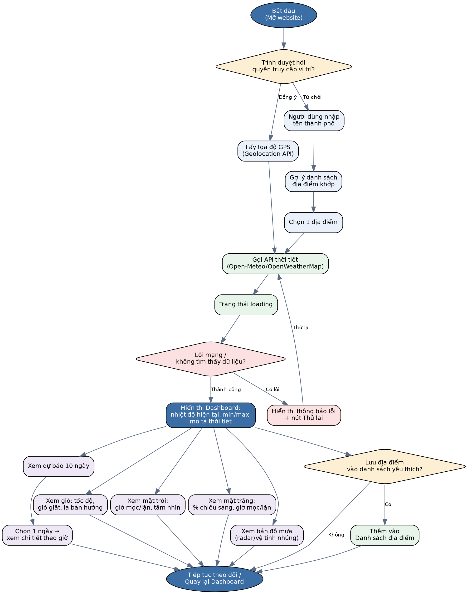
Hình 2. Sơ đồ luồng người dùng (User Flow)

5. Yêu cầu chức năng (Functional Requirements)
ID | Chức năng | Mô tả | Ưu tiên
FR-01 | Xác định vị trí | Tự động lấy vị trí qua Geolocation API của trình duyệt; nếu người dùng từ chối cấp quyền, cho phép tìm kiếm địa điểm thủ công theo tên thành phố với gợi ý auto-complete. | Cao
FR-02 | Thời tiết hiện tại | Hiển thị nhiệt độ hiện tại, cảm giác như, mô tả tình trạng (nắng, mưa, bão...), độ ẩm, chỉ số UV, khí áp. | Cao
FR-03 | Nhiệt độ Min/Max | Hiển thị nhiệt độ thấp nhất và cao nhất dự kiến trong ngày hiện tại, đặt cạnh nhiệt độ hiện tại. | Cao
FR-04 | Dự báo 10 ngày | Bảng/dải dự báo 10 ngày tới, mỗi ngày gồm: thứ/ngày, icon minh họa, nhiệt độ cao/thấp; icon và màu nền đổi theo tình trạng thời tiết (nắng = màu vàng ấm, bão/mưa = màu xám tối) giống 2 giao diện tham khảo. | Cao
FR-05 | Bản đồ mưa trực quan | Nhúng bản đồ radar/vệ tinh (Google Maps kết hợp lớp mưa/radar của OpenWeatherMap hoặc RainViewer) cho phép zoom/pan, xem cường độ mưa theo khu vực quanh vị trí người dùng, tua thời gian (animation) nếu API hỗ trợ. | Cao
FR-06 | Thông tin gió | Hiển thị tốc độ gió, tốc độ gió giật (gust), hướng gió bằng độ và bằng la bàn (N, NE, E...); biểu đồ mini dạng đường/cột thể hiện xu hướng gió theo giờ như ảnh tham khảo. | Cao
FR-07 | Mặt trời mọc/lặn & tầm nhìn | Hiển thị giờ mặt trời mọc, giờ mặt trời lặn dạng cung tròn trực quan (kèm vị trí mặt trời hiện tại trên cung); hiển thị chỉ số tầm nhìn (visibility, đơn vị km). | Cao
FR-08 | Thông tin mặt trăng | Hiển thị phần trăm chiếu sáng của mặt trăng (illumination %), pha mặt trăng (trăng non/tròn/khuyết...), giờ mặt trăng mọc và giờ mặt trăng lặn (dự kiến còn bao lâu nữa lặn/mọc). | Trung bình
FR-09 | Lưu địa điểm yêu thích | Cho phép lưu nhiều địa điểm, chuyển đổi nhanh giữa các địa điểm đã lưu, đặt địa điểm mặc định. | Trung bình
FR-10 | Cảnh báo thời tiết | Gửi thông báo khi có cảnh báo thời tiết nguy hiểm (bão, mưa lớn, nắng nóng cực đoan) tại vị trí đã lưu. | Trung bình
FR-11 | Cài đặt | Cho phép đổi đơn vị đo (°C/°F, km/h - mph), ngôn ngữ (VI/EN), giao diện sáng/tối. | Trung bình
FR-12 | Bản đồ phân tích nâng cao (Phase 2) | Bổ sung các lớp bản đồ trực quan khác: nhiệt độ, độ ẩm, chất lượng không khí, áp suất... để phân tích xu hướng thời tiết khu vực rộng. | Thấp (mở rộng)

6. Yêu cầu phi chức năng (Non-Functional Requirements)
Nhóm | Yêu cầu
Hiệu năng | Thời gian tải trang chủ lần đầu < 2.5 giây trên mạng 4G; dữ liệu thời tiết được cache và tự động làm mới mỗi 10-15 phút.
Khả năng đáp ứng (Responsive) | Giao diện tương thích desktop, tablet, mobile; bố cục co giãn theo breakpoint (≥1200px, 768-1199px, <768px).
Khả dụng | Hệ thống hoạt động ổn định 99% thời gian; có cơ chế fallback hiển thị dữ liệu cache khi API bên thứ 3 lỗi.
Bảo mật | API key của Open-Meteo/OpenWeatherMap được gọi qua backend proxy (không lộ key ở phía client); dữ liệu vị trí người dùng chỉ lưu khi được đồng ý.
Khả năng sử dụng (Usability) | Giao diện trực quan, tối giản, đọc được thông tin quan trọng trong 3 giây đầu; hỗ trợ chế độ sáng/tối.
Tương thích | Hoạt động tốt trên Chrome, Edge, Safari, Firefox phiên bản 2 năm gần nhất.
Đa ngôn ngữ | Hỗ trợ tối thiểu Tiếng Việt và Tiếng Anh, có thể mở rộng thêm.
Khả năng mở rộng | Kiến trúc cho phép bổ sung thêm lớp bản đồ phân tích, thêm nguồn API mà không phá vỡ cấu trúc dữ liệu hiện tại.

7. Sơ đồ quan hệ thực thể dữ liệu (ERD)
Sơ đồ ERD thể hiện các thực thể dữ liệu chính và mối quan hệ giữa chúng, làm cơ sở thiết kế cơ sở dữ liệu (SQL hoặc NoSQL đều tham chiếu được cấu trúc này).
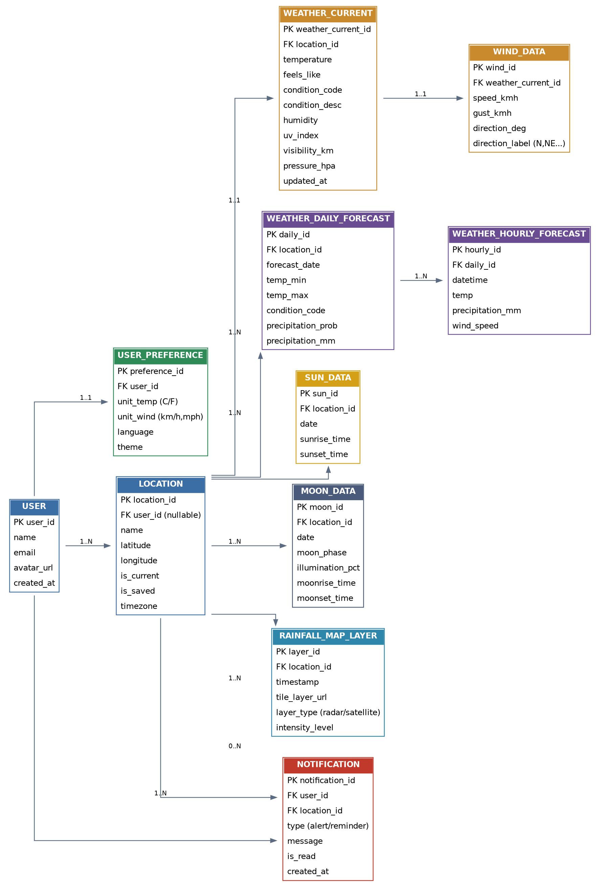
Hình 3. Sơ đồ ERD

8. Từ điển dữ liệu (Data Dictionary)

8.1. USER
Trường | Kiểu dữ liệu | Mô tả
user_id (PK) | UUID/INT | Định danh người dùng.
name | VARCHAR | Tên hiển thị.
email | VARCHAR | Email đăng nhập (nếu có tài khoản).
avatar_url | VARCHAR | Đường dẫn ảnh đại diện.
created_at | DATETIME | Thời điểm tạo tài khoản.

8.2. USER_PREFERENCE
Trường | Kiểu dữ liệu | Mô tả
preference_id (PK) | UUID/INT | Định danh cấu hình.
user_id (FK) | UUID/INT | Tham chiếu USER.
unit_temp | ENUM (C/F) | Đơn vị nhiệt độ.
unit_wind | ENUM (km/h, mph) | Đơn vị tốc độ gió.
language | VARCHAR | Ngôn ngữ hiển thị (vi, en...).
theme | ENUM (light/dark) | Giao diện sáng/tối.

8.3. LOCATION
Trường | Kiểu dữ liệu | Mô tả
location_id (PK) | UUID/INT | Định danh địa điểm.
user_id (FK, nullable) | UUID/INT | Chủ sở hữu địa điểm đã lưu (rỗng nếu là vị trí GPS tạm thời).
name | VARCHAR | Tên hiển thị (Thành phố, Quốc gia).
latitude / longitude | DECIMAL | Tọa độ địa lý.
is_current | BOOLEAN | Có phải vị trí GPS hiện tại không.
is_saved | BOOLEAN | Có được lưu vào danh sách yêu thích không.
timezone | VARCHAR | Múi giờ địa phương.

8.4. WEATHER_CURRENT
Trường | Kiểu dữ liệu | Mô tả
weather_current_id (PK) | UUID/INT | Định danh bản ghi.
location_id (FK) | UUID/INT | Tham chiếu LOCATION.
temperature / feels_like | DECIMAL | Nhiệt độ thực tế / cảm giác như.
condition_code / condition_desc | VARCHAR | Mã & mô tả tình trạng thời tiết.
humidity | INT (%) | Độ ẩm không khí.
uv_index | DECIMAL | Chỉ số UV.
visibility_km | DECIMAL | Tầm nhìn (km).
pressure_hpa | DECIMAL | Áp suất khí quyển.
updated_at | DATETIME | Thời điểm cập nhật dữ liệu.

8.5. WIND_DATA
Trường | Kiểu dữ liệu | Mô tả
wind_id (PK) | UUID/INT | Định danh bản ghi gió.
weather_current_id (FK) | UUID/INT | Tham chiếu WEATHER_CURRENT.
speed_kmh | DECIMAL | Tốc độ gió trung bình.
gust_kmh | DECIMAL | Tốc độ gió giật.
direction_deg | INT (0-360) | Hướng gió theo độ.
direction_label | VARCHAR | Hướng gió dạng chữ (N, NE, E...).

8.6. WEATHER_DAILY_FORECAST
Trường | Kiểu dữ liệu | Mô tả
daily_id (PK) | UUID/INT | Định danh bản ghi dự báo ngày.
location_id (FK) | UUID/INT | Tham chiếu LOCATION.
forecast_date | DATE | Ngày dự báo.
temp_min / temp_max | DECIMAL | Nhiệt độ thấp nhất / cao nhất trong ngày.
condition_code | VARCHAR | Mã tình trạng thời tiết.
precipitation_prob | INT (%) | Xác suất có mưa.
precipitation_mm | DECIMAL | Lượng mưa dự kiến (mm).

8.7. WEATHER_HOURLY_FORECAST
Trường | Kiểu dữ liệu | Mô tả
hourly_id (PK) | UUID/INT | Định danh bản ghi dự báo giờ.
daily_id (FK) | UUID/INT | Tham chiếu WEATHER_DAILY_FORECAST.
datetime | DATETIME | Thời điểm dự báo.
temp | DECIMAL | Nhiệt độ dự kiến tại thời điểm đó.
precipitation_mm | DECIMAL | Lượng mưa dự kiến.
wind_speed | DECIMAL | Tốc độ gió dự kiến.

8.8. SUN_DATA
Trường | Kiểu dữ liệu | Mô tả
sun_id (PK) | UUID/INT | Định danh bản ghi.
location_id (FK) | UUID/INT | Tham chiếu LOCATION.
date | DATE | Ngày áp dụng.
sunrise_time / sunset_time | TIME | Giờ mặt trời mọc / lặn.

8.9. MOON_DATA
Trường | Kiểu dữ liệu | Mô tả
moon_id (PK) | UUID/INT | Định danh bản ghi.
location_id (FK) | UUID/INT | Tham chiếu LOCATION.
date | DATE | Ngày áp dụng.
moon_phase | VARCHAR | Pha mặt trăng (trăng non, trăng tròn...).
illumination_pct | INT (%) | Phần trăm bề mặt được chiếu sáng.
moonrise_time / moonset_time | TIME | Giờ mặt trăng mọc / lặn.

8.10. RAINFALL_MAP_LAYER
Trường | Kiểu dữ liệu | Mô tả
layer_id (PK) | UUID/INT | Định danh lớp bản đồ.
location_id (FK) | UUID/INT | Tham chiếu LOCATION.
timestamp | DATETIME | Thời điểm ảnh radar/vệ tinh.
tile_layer_url | VARCHAR | URL lớp tile bản đồ mưa/radar.
layer_type | ENUM (radar/satellite) | Loại lớp bản đồ.
intensity_level | VARCHAR | Mức cường độ mưa tại khu vực.

8.11. NOTIFICATION
Trường | Kiểu dữ liệu | Mô tả
notification_id (PK) | UUID/INT | Định danh thông báo.
user_id (FK) | UUID/INT | Người nhận thông báo.
location_id (FK) | UUID/INT | Địa điểm liên quan cảnh báo.
type | ENUM (alert/reminder) | Loại thông báo.
message | TEXT | Nội dung thông báo.
is_read | BOOLEAN | Trạng thái đã đọc.
created_at | DATETIME | Thời điểm tạo.

9. Tích hợp API bên thứ 3
Dịch vụ | Mục đích sử dụng
Open-Meteo API | Nguồn dữ liệu thời tiết chính (miễn phí, không cần API key): nhiệt độ hiện tại, min/max, dự báo 10 ngày, dự báo theo giờ, chỉ số UV, gió, độ ẩm, khí áp, tầm nhìn.
OpenWeatherMap API | Nguồn dữ liệu dự phòng/bổ sung, đặc biệt cho lớp bản đồ mưa/radar dạng tile và dữ liệu cảnh báo thời tiết.
Google Maps JavaScript API | Hiển thị bản đồ nền cho khối bản đồ mưa trực quan, chồng lớp tile mưa/radar lên trên.
Trình duyệt – Geolocation API | Lấy tọa độ (latitude/longitude) của người dùng khi được cấp quyền, phục vụ tự động xác định vị trí hiện tại.
Thư viện tính toán mặt trăng (vd: SunCalc) | Tính pha mặt trăng, % chiếu sáng, giờ mọc/lặn dựa trên tọa độ và ngày giờ.

10. Giao diện tham khảo
Giao diện dựa trên 2 mockup được cung cấp, thể hiện 2 trạng thái thời tiết khác nhau — cùng bố cục nhưng đổi ảnh nền, tông màu và nội dung theo dữ liệu thời tiết thực:
- Trạng thái “Mostly Sunny”: nền sáng, ảnh mây/nắng, tông màu xanh dương nhạt – vàng ấm.
- Trạng thái “Thunderstorms”: nền tối, ảnh mây đen/mưa, tông màu xám – xanh đen, tạo cảm giác cảnh báo.
Bố cục chung gồm 4 vùng chính:
- Header: logo, thanh điều hướng (Home, Search, Map, Notification), thông tin tài khoản, ngày giờ hiện tại.
- Khối chính bên trái: tên tình trạng thời tiết lớn, mô tả ngắn, nhiệt độ hiện tại lớn kèm min/max, tên địa điểm, chỉ số UV.
- Khối phụ bên phải: card “Wind status” (biểu đồ + tốc độ gió), card “Sunrise/Sunset” (cung tròn trực quan) – bổ sung thêm card “Tầm nhìn” và card “Mặt trăng” theo yêu cầu mở rộng.
- Dải dự báo 10 ngày ở cuối trang: mỗi ngày hiển thị thứ, icon thời tiết, nhiệt độ, nối bằng đường biểu đồ nhiệt độ dạng sóng.

11. Phụ lục

11.1. Bảng mã điều kiện thời tiết (rút gọn)
Mã điều kiện | Mô tả | Icon gợi ý
clear | Trời quang / nắng | ☀️
partly_cloudy | Ít mây, nắng xen mây | 🌤️
cloudy | Nhiều mây | ☁️
rain | Mưa | 🌧️
thunderstorm | Giông bão, sấm sét | ⛈️
snow | Tuyết | ❄️
fog | Sương mù | 🌫️

11.2. Ghi chú phát triển
- MVP nên ưu tiên các mục FR-01 đến FR-08 trước khi triển khai FR-09 đến FR-12.
- Bản đồ phân tích trực quan (FR-12) nên thiết kế kiến trúc dữ liệu mở để dễ thêm lớp mới mà không đổi schema LOCATION.

